Практическая работа №14
Задание 1.
import random

def find_max_element(nested_list):
"""

Находит максимальный элемент во вложенном списке и возвращает его позицию.

"""
max_value = nested_list[0][0]
max_row = 0
max_col = 0
row = 0

while row < len(nested_list):
col = 0
while col < len(nested_list[row]):
if nested_list[row][col] > max_value:
max_value = nested_list[row][col]
max_row = row
max_col = col
col += 1
row += 1

return (max_row, max_col)

# Генерация случайного вложенного списка
nested_list = [[random.randint(1, 100) for _ in range(5)] for _ in range(5)]
for row in nested_list:
print(row)

# Поиск максимального элемента
max_position = find_max_element(nested_list)
print(f"\nМаксимальный элемент: строка {max_position[0]}, позиция {max_position[1]}")
print(f"Значение максимального элемента: {nested_list[max_position[0]][max_position[1]]}")

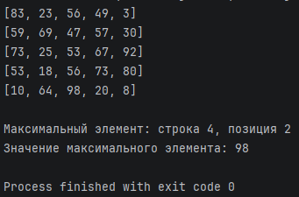

Задание 2.
import random

def process_nested_list(nested_list):
"""
Вычисляет суммы строк, общую сумму и находит строку с максимальной суммой.
"""
row_sums = []
total_sum = 0
max_sum = 0
max_row_index = -1

row = 0
while row < len(nested_list):
row_sum = 0
col = 0

# Суммируем элементы текущей строки
while col < len(nested_list[row]):
row_sum += nested_list[row][col]
col += 1

row_sums.append(row_sum)
total_sum += row_sum

if row_sum > max_sum:
max_sum = row_sum
max_row_index = row

row += 1

return row_sums, total_sum, max_row_index

nested_list = [[random.randint(1, 100) for _ in range(5)] for _ in range(5)]

for row in nested_list:
print(row)

result = process_nested_list(nested_list)

print(f"\nСуммы строк: {result[0]}")
print(f"Общая сумма всех элементов: {result[1]}")
print(f"Строка с максимальной суммой: {result[2]} ({result[0][result[2]]})")

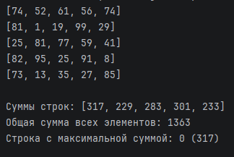

Задание 3.
import random

def filter_positive_elements(nested_list):
"""
Создаёт новый вложенный список, содержащий только положительные элементы.
"""

filtered_list = []
row = 0

while row < len(nested_list):
filtered_row = []
col = 0

# Фильтруем положительные элементы в строке
while col < len(nested_list[row]):
if nested_list[row][col] > 0: # Только положительные (>0)
filtered_row.append(nested_list[row][col])
col += 1

if filtered_row:
filtered_list.append(filtered_row)
else:
filtered_list.append([])

row += 1

return filtered_list

nested_list = [[random.randint(-100, 100) for _ in range(5)] for _ in range(5)]

print("Исходный список:")
for row in nested_list:
print(row)

filtered_list = filter_positive_elements(nested_list)

print("\nОтфильтрованный список: ")
for row in filtered_list:
print(row)

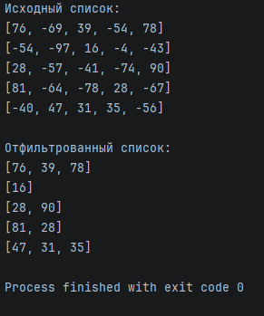

Задание 4.
import random

def find_all_positions(nested_list, search_value):
"""
Находит все позиции искомого элемента во вложенном списке.
"""
positions = []

row = 0
while row < len(nested_list):
col = 0
while col < len(nested_list[row]):
if nested_list[row][col] == search_value:
positions.append((row, col))
col += 1
row += 1

return positions

nested_list = [[random.randint(1, 10) for _ in range(5)] for _ in range(5)]

search_value = random.randint(0, 10)

for row in nested_list:
print(row)

print(f"\nЗначение для поиска: {search_value}")

positions = find_all_positions(nested_list, search_value)

if positions:
print(f"\nЗначение {search_value} найден в следующих позициях:")
for pos in positions:
print(f" Строка {pos[0]}, столбец {pos[1]} (значение: {nested_list[pos[0]][pos[1]]})")else:
print(f"\nЭлемент {search_value} не найден в списке.")

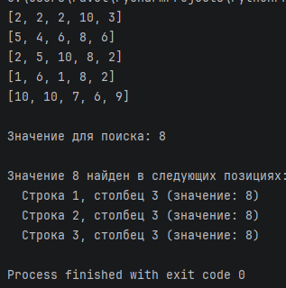

Задание 5.
def max_loot_value(n, items):
"""
Находит максимальную суммарную ценность N предметов.
"""
i = 0
while i < len(items) - 1:
j = i + 1
while j < len(items):
if items[i] < items[j]:
# Меняем местами
items[i], items[j] = items[j], items[i]
j += 1
i += 1

total = 0
i = 0
while i < n and i < len(items):
total += items[i]
i += 1

return total

n = int(input("Сколько предметов может унести игрок: "))
items = list(map(int, input("Ценности предметов: ").split()))

result = max_loot_value(n, items)

print(f"\nМаксимальная суммарная ценность: {result}")

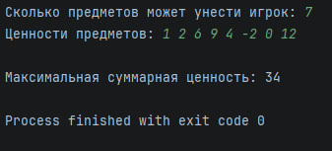

Задание 6.
items = list(map(int, input("Список предметов: ").split()))

ascending = list(items)
i = 0
while i < len(ascending) - 1:
j = 0
while j < len(ascending) - 1 - i:
if ascending[j] > ascending[j + 1]:
ascending[j], ascending[j + 1] = ascending[j + 1], ascending[j]
j += 1
i += 1

descending = list(items)
i = 0
while i < len(descending) - 1:
j = 0
while j < len(descending) - 1 - i:
if descending[j] < descending[j + 1]:
descending[j], descending[j + 1] = descending[j + 1], descending[j]
j += 1
i += 1

reversed_list = []
i = len(items) - 1
while i >= 0:
reversed_list.append(items[i])
i -= 1

print(f"Сортировка по возрастанию: {ascending}")
print(f"Сортировка по убыванию: {descending}")
print(f"Просмотр в порядке сбора: {items}")
print(f"Просмотр в обратном порядке: {reversed_list}")

